**后凯恩斯学派存量-流量一致模型系列讲座（第4-6讲）**

2023年11月29日、12月4日和12月6日，来自英国利兹大学和意大利拉奎拉大学的经济学教授马尔科·韦罗内塞·帕萨雷拉（Prof. Marco Veronese Passarella）向中心同学讲授了后凯恩斯学派存量-流量一致模型系列讲座的第4-6讲，分别为《更高级的SFC模型》、《多国SFC模型、投入产出SFC模型和生态SFC模型》以及《实证SFC模型》三次课程。本系列讲座由中国财政发展协同创新中心李慧青老师主持，于Zoom会议线上举行。

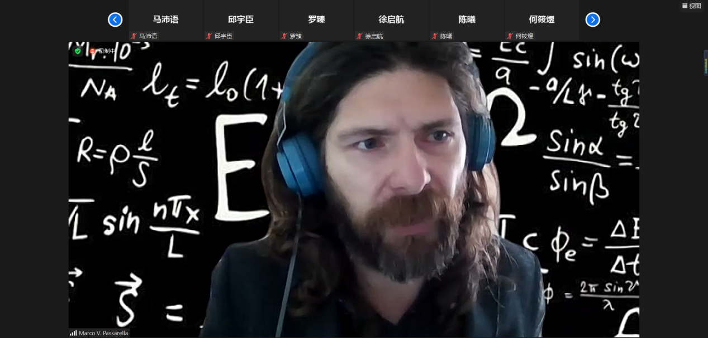

图1 帕萨雷拉教授向中心同学讲授SFC模型

马尔科·韦罗内塞·帕萨雷拉教授主要从事宏观经济学、经济建模、货币经济学、生态经济学以及价值分配理论领域的研究，并长期致力于研究存量-流量一致（以下简称SFC）模型，并就SFC及其建模开展广泛的写作和讲座。基于前三次讲座对基本概念与简单模型的介绍，帕萨雷拉教授在这三次的讲座中重点讲授了更加复杂与实用的SFC模型。

**第4讲 2023年11月29日《更高级的SFC模型》**

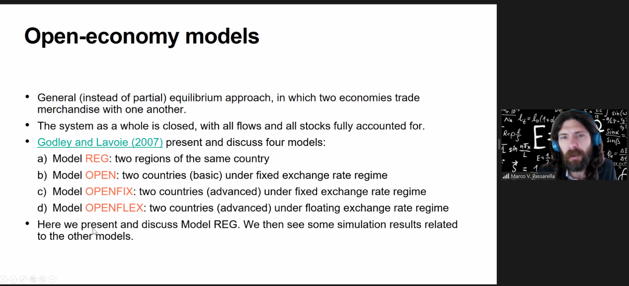

图2 帕萨雷拉教授向中心同学进行第四讲的线上授课

在第四讲中，帕萨雷拉教授首先通过R软件进行数值模拟，展示了上一讲BMW模型的重要经济含义：提升储蓄倾向将会降低国民收入的稳态水平，检验了凯恩斯所提出的“节俭悖论”，这与PC模型中的相关结论完全相反。

然后，帕萨雷拉教授开始详细介绍REG模型的理论假设与模型架构。REG模型考虑了同一国家内部的两个不同区域：南部与北部，模型包含家庭、企业、政府与央行四个部门，不存在商业银行，其中的关键假设是企业作为商品进口的中介；居民只持有政府票据与现金两类金融资产；企业将收益全部分配给家庭部门；不存在投资积累与存货；价格外生给定；不考虑生态系统。基于上述假设，帕萨雷拉教授解释了REG模型中资产负债表和交易流量表的部门构成与各类经济变量之间的联系。

接下来，帕萨雷拉教授开始展示如何使用R软件构建与运行REG模型。首先，帕萨雷拉教授定义了各类系数、变量的属性与初始值，并创建循环命令、行为方程与特征方程，再基于“家庭持有的现金=中央银行提供的现金”这一冗余方程检验得出REG模型满足存量-流量一致性原则。紧接着，帕萨雷拉教授通过调整各类关键外生变量的大小进行数值模拟发现：南部地区边际消费倾向上升会减少南部地区的产值，而增加北部地区的产值，原因是边际消费倾向上升会使得两个地区的贸易差额呈反向变动，且南部地区的政府收支状况也会进一步恶化；提高政府支出水平会增加地区产值与家庭财富水平，但会扩大财政赤字与贸易逆差；值得注意的是，提升南部地区居民的储蓄倾向，虽然在短期内降低了两个地区的国民收入水平，但在长期内会提升两个地区国民收入的稳态水平，原因是居民可以通过持有政府票据获取收益，从而进行财富积累，且储蓄倾向的上升在长期内也会对财政赤字与贸易逆差进行补偿，使其处于基本平衡状态，这与BMW模型所阐述的“节俭悖论”相反，而与PC模型的结论相一致。

最后，帕萨雷拉教授介绍了如何使用R软件绘制SFC模型中的资产负债表、交易流量表以及Sankey图，从而更加直观的展示出各个经济部门之间的存量-流量关系。

**第5讲 2023年12月2日《多国SFC模型、投入产出SFC模型和生态SFC模型》**

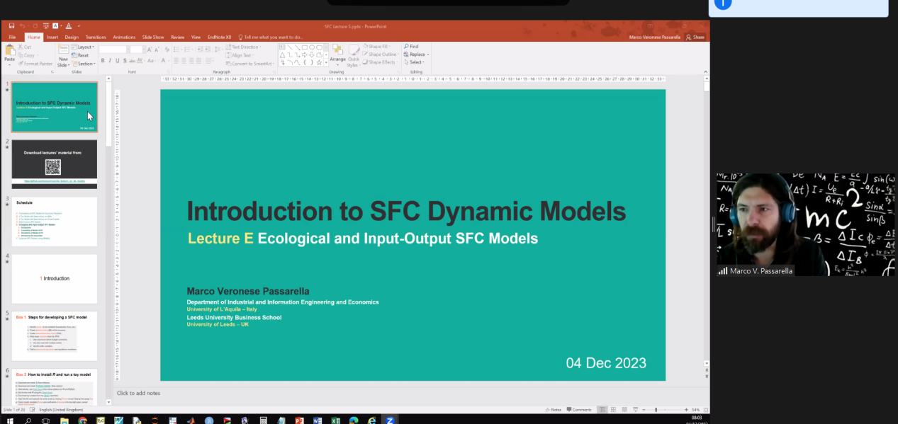

图3 帕萨雷拉教授向中心同学进行第五讲的线上授课

在第五讲中，帕萨雷拉教授首先介绍了SFC模型的前沿研究领域，引入了投入产出SFC模型和生态SFC模型，强调了其在分析生态、经济与技术间相互作用的重要性。

紧接着，帕萨雷拉教授使用简单的IO-PC模型对投入产出SFC模型的设计思路进行介绍。帕萨雷拉教授指出IO-PC模型是对PC模型的拓展，相较于PC模型，IO-PC模型将企业部门划分为两类行业，其中只存在流动资本，不存在固定资本积累，企业只能采用一种技术生产一种商品，且企业的投入产出系数、价格、家庭与政府的消费份额外生给定。然后，帕萨雷拉教授介绍了IO-PC模型中的资产负债表和交易流量表与PC模型基本一致，但IO-PC模型中增加了投入产出表，因为一个行业的产出不仅需要满足家庭的最终消费需求，也作为自身与其他行业的投入要素存在。基于新的假设与表格，帕萨雷拉教授进一步解释了在价格、最终需求、企业产出与消费等方面新增的各类方程。紧接着，帕萨雷拉教授展示了IO-PC模型模拟的结果。基于IO-PC模型，不仅可以绘制关于各部门存量-流量关系的Sankey图，也能够展示出不同行业间的投入产出关系。同时，帕萨雷拉教授通过改变冲击变量得出如下结论：消费增加将会扩大各行业的要素需求，而利率上升虽然在短期内会扩大各行业的要素需求，但在长期内则会降低各行业要素需求的稳态水平；提升某种产品的消费倾向，在短期内会增加对这类产品的要素需求和最终消费，但在长期内却相反。

在IO-PC模型的基础上，帕萨雷拉教授通过增加新的假设，将其进一步拓展为ECO-PC模型，ECO-PC模型中包括两种类型的储备：物质与能源，能源分为可再生能源和不可再生能源，资源以一定的速率转化为储备，工业二氧化碳排放与不可再生能源的使用有关，大气温度是关于二氧化碳排放的增函数，行业1和行业2提供的产品可以是耐用品，也可以是非耐用品，每个时期都有一部分耐用品（即社会经济存量）被丢弃，废弃物和排放物都只由企业部门产生。由于考虑了生态系统，ECO-PC模型中多出两类新的表格：物质流量表和物质存量-流量表。然后，帕萨雷拉教授也展示了ECO-PC模型模拟的结果：如果气候冲击降低了家庭的消费倾向，则其会在短期内降低国民收入水平、二氧化碳排放水平、资源枯竭率和气温，在长期内却相反。

最后，帕萨雷拉教授使用R软件介绍并运行了上述两种模型的代码，并着重讲解了ECO-PC模型中重要方程的构建。

**第6讲 2023年12月6日《实证SFC模型》**

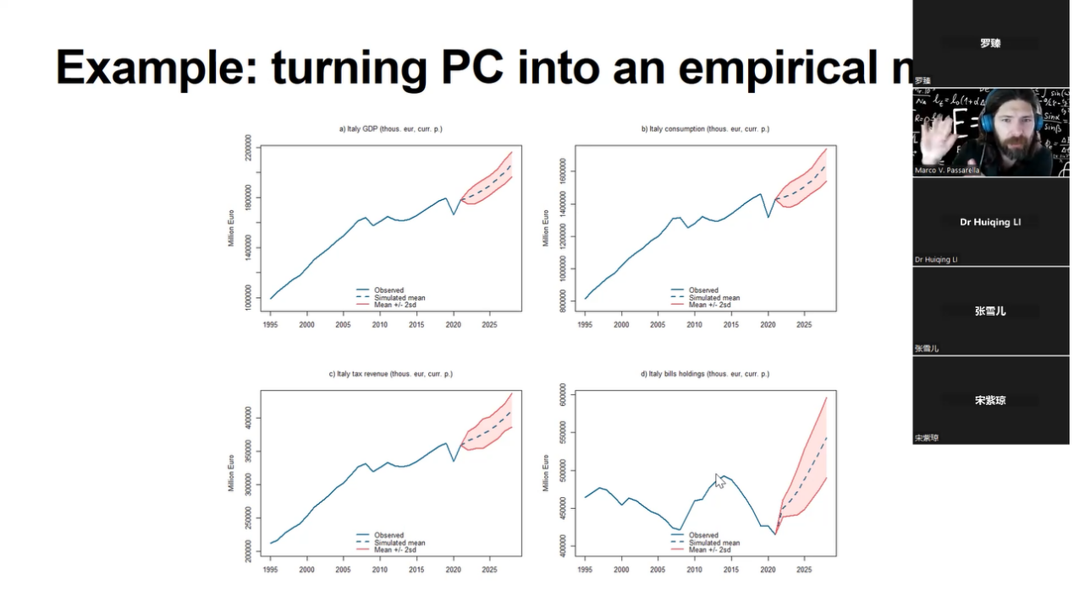

图4 帕萨雷拉教授向中心同学进行第六讲的线上授课

在第六讲中，帕萨雷拉教授首先介绍了实证SFC模型的概念与类型。实证SFC模型是基于观测数据对系数进行估计与校准的SFC模型，通常用于分析单一的国民经济体系，主要分为两种类型：一种是从数据到理论的模型，即基于官方机构公布的变量数据构建相关方程；另一种是从理论到数据的模型，即基于能够准确描述经济体状况的理论模型搜集相关数据。具体选择哪种方法要视研究目的而定，对于具有特定国家体制的经济体来说，第一种方法是最佳选择。第二种方法的复杂程度更低，模型结果更加清晰，但估计的准确性相对较低。在本讲中，帕萨雷拉教授主要介绍了第二种方法的设计思路。

接着，帕萨雷拉教授介绍了Bimets程序包，Bimets是专为时间序列分析和计量经济建模而设计，这一程序可以用来创建和操作时间序列数据，建立联立方程模型，进行模型估计、结构稳定性分析、确定性和随机性模拟预测，并实现最优化控制，使用这一程序可以较为便捷的进行实证SFC模型的设计、估计与模拟。

最后，帕萨雷拉教授使用R软件详细讲解了基于PC理论模型的实证SFC模型的设计思路。第一，上传时间序列数据，并定义特征方程与行为方程，对模型中的系数进行估计；第二，将样本期内模型模拟的结果与真实的观测值进行拟合，判断模型构建的准确性；第三，使用模型对未来时期的数据进行模拟预测，包括确定性模拟和随机性模拟两种方法；第四，创建样本期内和未来时期的资产负债表与交易流量表；第五，生成可以展示跨部门交易和存量-流量变化的Sankey图；第六，通过对模型变量施加外生冲击对替代情景进行模拟。同时，帕萨雷拉教授认为实证SFC模型关注的重点并非数据预测，而是对不同变量变化造成的冲击进行模拟。

通过后三次讲座，帕萨雷拉教授向中心同学进一步介绍了更加复杂的理论SFC模型与实证SFC模型。经过学习，同学们体会到后凯恩斯学派的存量-流量一致模型能够打开经济系统内部运行“黑箱”，更加直观的展示出各部门间的经济联系。这有利于启发中心同学将SFC模型应用于财政学的相关研究中，并激发中心同学进一步探索不同学科流派的前沿研究方法，不断提升自身的学术水平，本次讲座充分体现了中心跨学科与国际化的人才培养理念。

撰稿

熊国豪